汇 编 语 言 实 验 报 告
Assembly Language Programming Lab Report
班级：计科2402 姓名：王程远 班级序号：13 学号：202411221
实验日期：2026年4月15日 学院：计算机与通信工程学院 专业：计算机科学与技术
实验顺序：第三次 实验名称：高级语言数组与汇编语言数组比对实验
指导教师： 张旭
一、实验目的
1、理解C语言数组与汇编数组的内存表示方法。
2、掌握两种语言中数组元素的访问方法。

二、实验环境
1.dos环境
使用dosbox模拟dos环境。
2.masm中的masm ，link， debug。

三、实验步骤及结果分析
1. 数组的越界访问。
代码示例如下：
data segment
a dw 8
arr dw 16, 32, 64
b dw 128
data ends

code segment
assume cs:code, ds:data
start:
mov ax, data
mov ds, ax

mov bx, offset arr
mov word ptr [bx-2], 3
mov word ptr [bx+14], 4

mov ax, 4ch
int 21h
code ends
end start

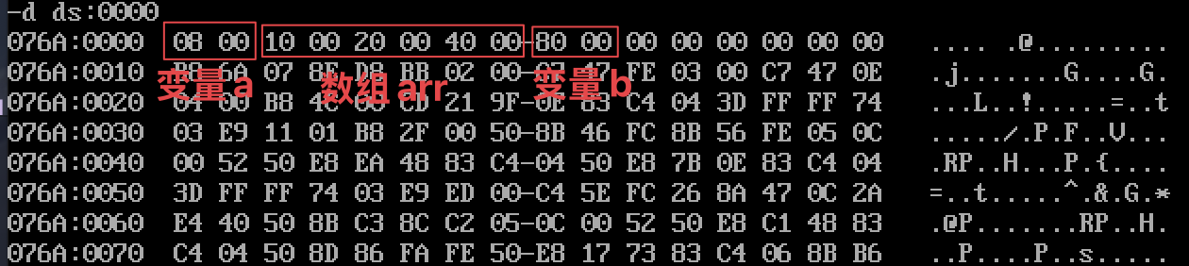
这是在数据逻辑段中初始定义的变量值。
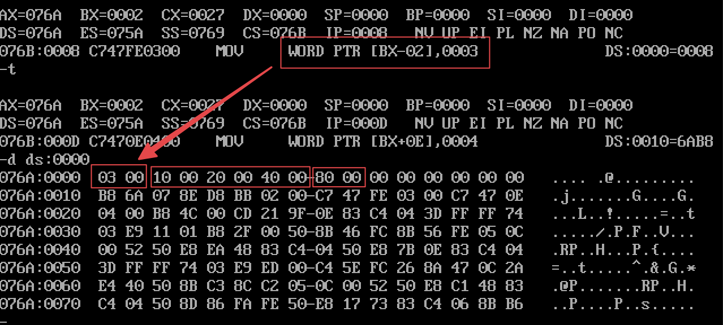
BX寄存器存储的是arr数组的首地址。这是对arr的越界访问，直接修改了arr前面变量的值。
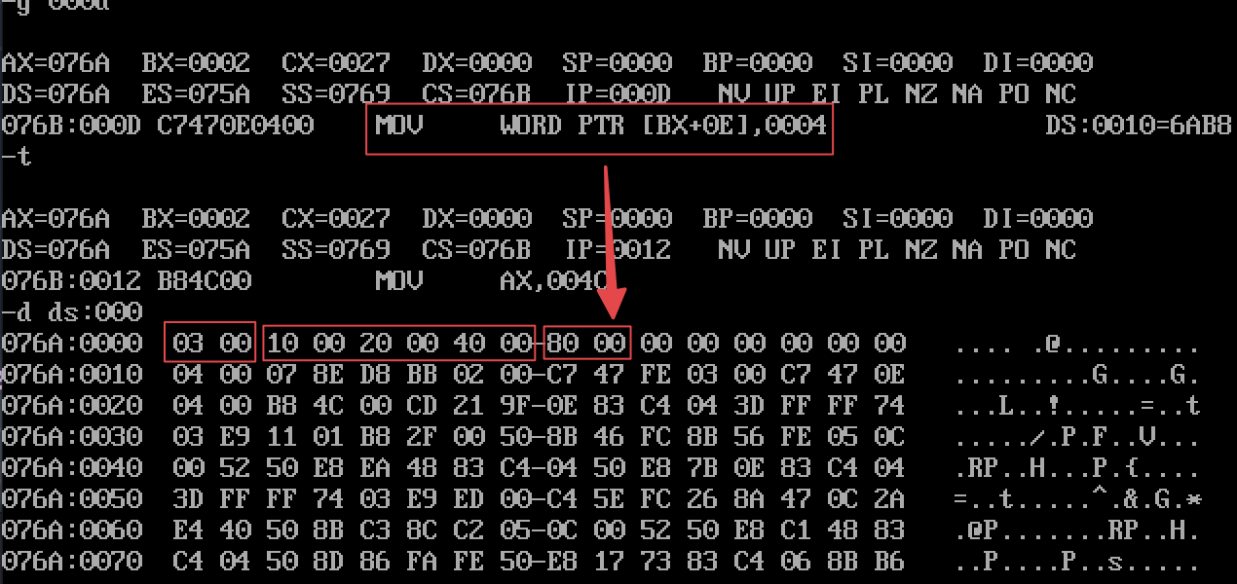
这也是对arr的越界访问，直接修改了arr数组之后变量存储的值。

2. 二维数组的越界访问。
运行代码如下：
data segment
a dw 8
score dw 3, 2, 5, 6, 7, 8
tail dw 100, 200, 300
data ends

code segment
assume ds:data, cs:code
start:
mov ax, data
mov ds, ax

mov bx, offset score
mov si, bx ; si = score的首地址

mov di, bx
add di, 4 ; di = score[1]

mov bp, bx
add bp, 8 ; bp = score[2]

mov dx, bx
add dx, 0ch ; dx = score[3]（越界的第3行地址）

mov ax, [bx+0ah] ; ax = score[2][1] = 8
mov cx, [bx+10h] ; cs = score[3][2], 越界

mov ax, 4c00h
int 21h
code ends
end start
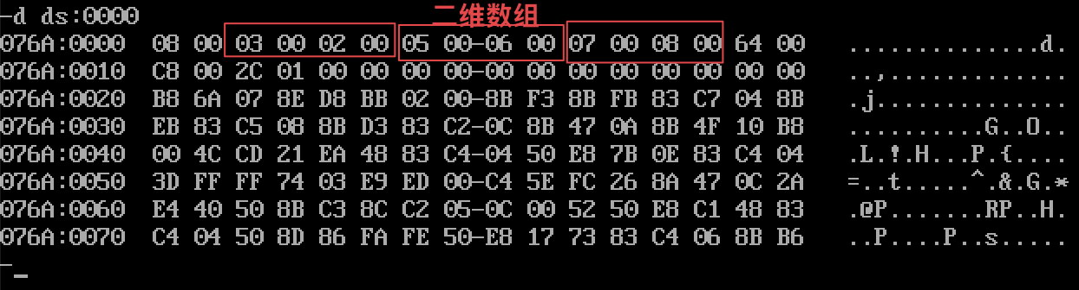
这是在数据段初始存储的数据，其中红框框起来的是二维数组。
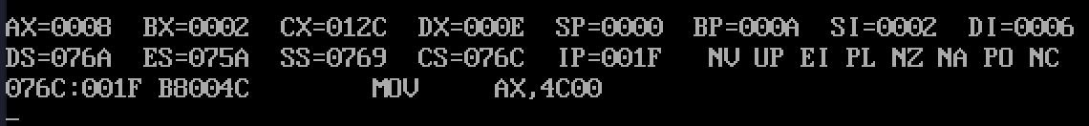
这是代码运行之后，寄存器存储的值。BX存储的是score数组的首地址，DX = BX + 0C，可以发现已经越界访问了。CX = score[3][2] = 012CH = 300，说明CX已经越界访问了。

四、实验心得疑问建议
函数调用栈和内存布局的认识：
通过前面的实验，我认识到数组在内存中本质上是一段连续的存储空间，访问数组元素其实就是按首地址和偏移量去读写数据。如果下标超出了数组范围，就会发生数组越界访问。程序这时不一定会立即报错，而是可能继续访问其他内存单元，从而读到错误数据，或者把别的变量内容修改掉。
结合 C 语言和汇编语言的实验可以看出，C 语言中的数组访问虽然写法简单，但底层仍然是地址运算。汇编语言中没有数组边界检查，所以越界访问本质上就是访问了不属于该数组的内存区域。二维数组虽然写成行和列的形式，但在内存中仍然是连续存放的，因此二维数组越界本质上和一维数组类似。
通过查阅资料和讨论，我还理解了函数调用栈的基本概念。函数调用时，参数、返回地址和局部变量等内容通常会保存在栈中。程序运行时的内存一般包括代码区、数据区、栈区和堆区等部分。

